Podstawy sztucznej inteligencji- sprawozdanie.
Przemysław Majchrzak– gr nr 2
Scenariusz 2.
Cel ćwiczenia:
Celem ćwiczenia było zapoznanie się z budową i działaniem jednowarstwowych sieci neuronowych. Zadanie polegało na nauczeniu sieci rozpoznawania wielkości wprowadzonych liter.
Zadania do wykonania:
· Przygotowanie zestawu uczącego:
Do przeprowadzenia tego zadania przygotowałem 20 liter 10 (A,B,C,D,E,F,G,H,L,T)dużych oraz
10(c,h,t,l,d,i,n,f,u,x) małych litery zostały przygotowane na matrycy 5x4 i zapisane do tablicy.
Następnie tak przygotowane dane wejściowe zostały przekazana jako dane wejściowe mojej sieci.






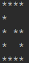













Neuron McCullocha-Pittsa – jeden z matematycznych modeli neuronu. Posiada wiele wejść i jedno wyjście. Każdemu z wejść przyporządkowana jest liczba rzeczywista - waga wejścia. Wartość na wyjściu neuronu obliczana jest w następujący sposób:
1. obliczana jest suma iloczynów wartości xi podanych na wejścia i wag wi wejść:
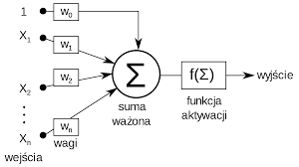

2. na wyjście podawana jest wartość funkcji aktywacji f(s) dla obliczonej sumy

jako algorytm uczenia wykorzystałem funkcje sigmoidalna unipolarna
Funkcja ta jest najczęściej wykorzystywana przy budowie sieci. Opisana jest następującym wzorem:
y=1/(1+exp(-beta*z))
Sam wzór jest bardzo skomplikowany jednak jego pochodna jest bardzo prosta do wyznaczenia. Dzięki temu proces nauki jest bardzo prosty...
We wzorze pojawia się współczynnik beta. Jego wartość określa 'ściśnięcie' wykresu. Im beta mniejsze tym wykres bardziej ściśnięty, przy beta rosnącym do nieskończoności wykres pokrywa się z wykresem funkcji progowej.
Działanie algorytmu uczenia:
1. oblicz wartość funkcji aktywacji z Sumy ważonej
2.oblicz różnice między wynikiem oczekiwanym a uzyskanym
3.dostosuj wagi neuronu korzystając ze współczynnika uczenia i ilorazu różnic.
4.wykonuj do uzyskania satysfakcjonujących wyników
Działanie sieci:
1. przygotowanie danych uczących
2. wysłanie do sieci danych uczących
3.wygenerowanie wag losowych
4. podanie ilości iteracji i wartość współczynnika uczenia
5.nauczone odpowiednio neuronu 1 dużych liter a 2 małych
otrzymane wyniki:
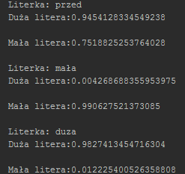przykładowe wyniki

Liczba literacki i współczynnik uczenia | Duża litera |  | Mała litera
 | Duża | Mała | Duża | Mała
6000, 0,001 | 0,982 | 0,012 | 0,004 | 0,990
4000, 0,001 | 0.987 | 0.025 | 0.012 | 0.990
2000 , 0,001 | 0.940 | 0.081 | 0.016 | 0.959
500 , 0,001 | 0.866 | 0.223 | 0.203 | 0.747
4000 , 0,005 | 0.996 | 0.006 | 0.999 | 0.001
2000, 0,005 | 0.990 | 0.006 | 0.997 | 0.002
2000 , 0,0025 | 0.987 | 0.016 | 0.991 | 0.013

Przygotowany zestaw testowy:(o,r , O ,P)



Wyniki danych testowych:

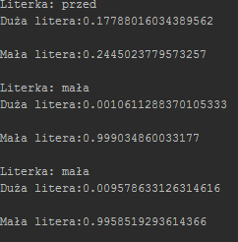
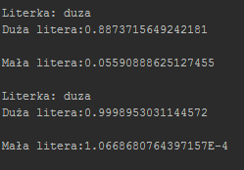

Wnioski:
Sieć poradziła Sb doskonale z rozpoznaniem wielkości liter co świadczy o tym iż sieć jednowarstwowa może zostać wykorzystana do rozwiązywania prostych problemów (w tym przypadku rozpatrzenia wielkości liter ). sieć nawet dla małej ilości iteracji była bardzo dokładna co pokazuje ze nie trzeba a wręcz nie można przesadzać z ilością iteracji gdyż sieć może nauczyć się tylko danych uczących i zaczadź zwracać uwagę na szczegóły co spowoduje niekontrolowane wyniki dla nowych danych. W ćwiczeniu został zaimplementowany tylko jeden algorytm , gdyż tylko taki pojawił się na wykładzie. Mimo iż do prostych zadań możemy zastosować sieć jednowarstwowa do bardziej złożonych problemów należy skorzystać z bardziej złożonych sieci z warstwami ukrytymi .
Listing kodu:
Język programowania: JAVA
Klasa Main:
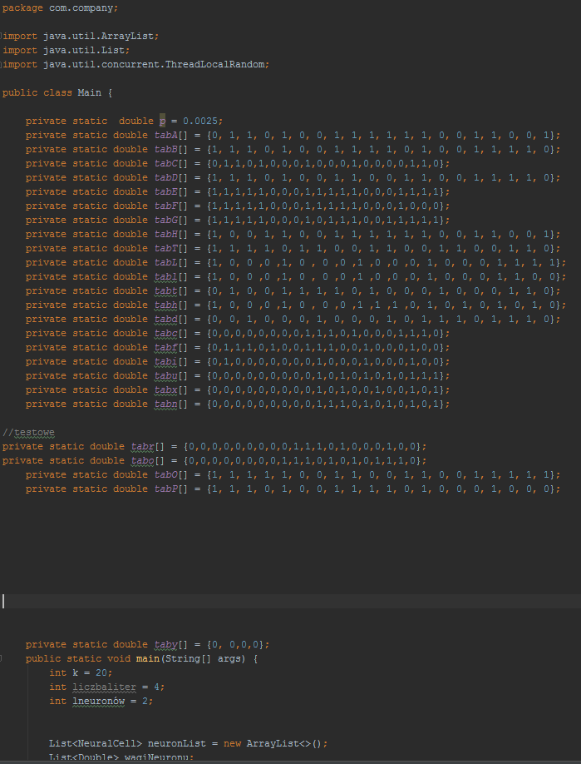

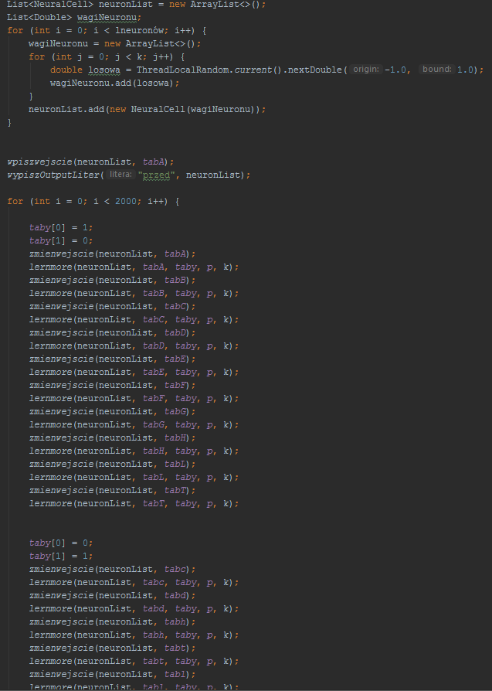

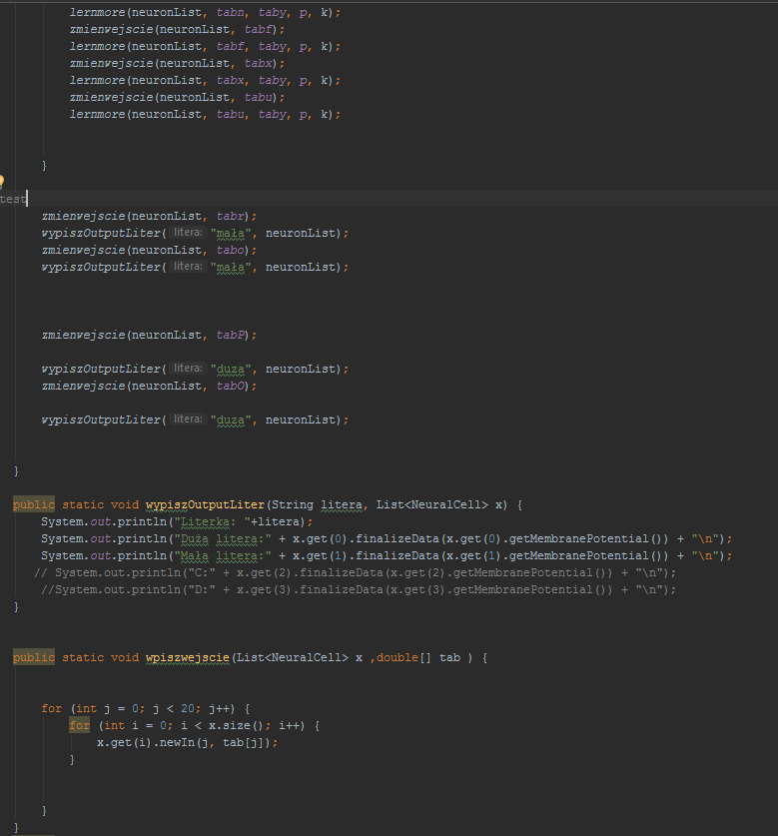

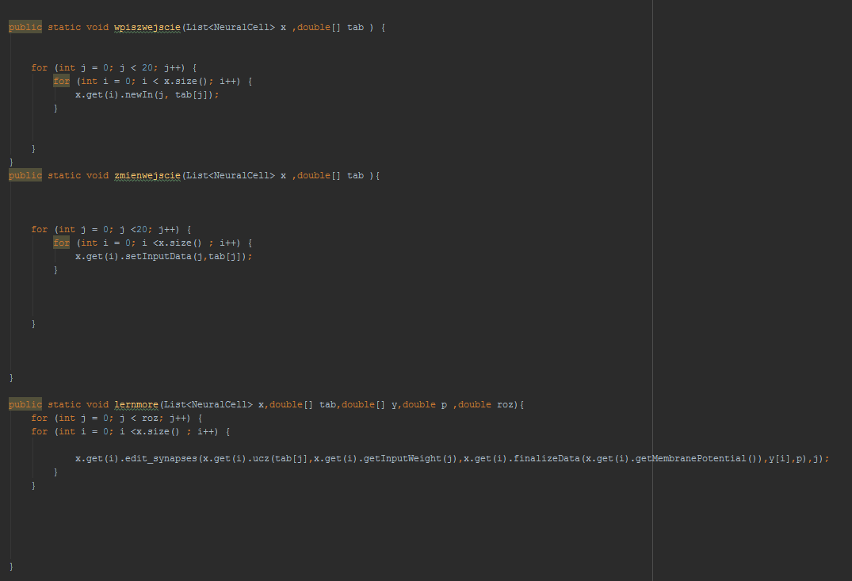
Klasa NeuralCell:
